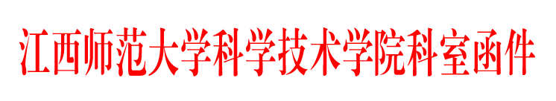

院学函〔2017〕27号
关于2016年度学院学生工作研究项目获准结题的
通知
各系、辅导员：
根据《关于2016年度学院学生工作研究项目获准立项的通知》（院学函〔2015〕28号），2016年1月我院启动了2016年度学生工作研究项目申报及评审资助工作，经专家评审组评审和学院领导审定，确定了2016年度学生工作研究项目13项，2017年3月学院组织专家评审，共有8项课题达到结题标准，准予结题。
附件：2016年度学院学生工作研究项目获准结题名单
学生事务管理中心
2017年4月26日

抄 报：院党政
抄 送：学院各部门（科、室、中心）
江西师范大学科学技术学院学生事务管理中心 2017年4月26日印发
附件：
2016年度学院学生工作研究项目获准结题名单
序号 | 负责人 | 课题名称
1 | 高 韬 | 艺术专业辅导员对学生心理辅导员工作有效性研究
2 | 程凌云 | 独立学院兼职辅导员绩效考核体系研究
3 | 龙 莎 | 团体心理辅导视角下大学生宿舍人际关系调适策略研究
4 | 胡 敏 | 新媒体对独立学院辅导员心理健康教育工作的影响研究
5 | 叶赛楠 | 独立学院大学生社会主义核心价值观践行研究
6 | 万建祥 | 宿舍文化与宿舍生活满意度实证研究
7 | 詹焰明 | 新媒体对大学生价值观的影响及对策研究
8 | 陈典龙 | 高校大学生党支部组织生活实效性研究

